1. Маја има 3 лутке, а Весна 4 лутке више. Колико лутки има Весна?
А. 10
Б. 6
В. 7

2. На дрвету је 15 птица. Одлетело је 6. Колико је птица остало на дрвету?
А. 7
Б. 6
В. 9

3. У једном гнезду су 3 јаја, а у другом 8. Колико је јаја укупно?
А. 15
Б. 9
В. 11

4. Који број је за 4 мањи од броја 9?
______________________________

5. У фрижидеру има 3 крушке, 7 банана и 5 јабука. Банана има више него јабука за:
А. 5
Б. 3
В. 2

6. Који број недостаје у празном пољу?
A. 2
Б. 4
В. 3
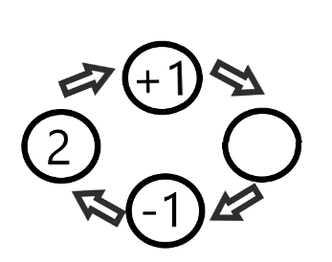

7. Који број треба уписати на линији да би једнакост била тачна: ____+1=5?
А. 3
Б. 2
В. 4

8. Упиши непознати сабирак: 2+___=10.
А. 6
Б. 4
В. 8
9. Аца је купио лизалицу. Имао је 20 динара, а лизалица кошта 15. Колики је Ацин кусур?
____________________________________

10. Збир се _____ променити ако сабирци промене места.
А. Хоће
Б. Неће

11. Милан је замислио један број. Када га умањиш за 7, добићеш број 3. Који број је Милан замислио?
А. 11
Б. 10
В. 15

12. Колико кованица од 2 динара вреди новчаница од 10 динара?
А. 5
Б. 4
В. 2

13. Број 15 се пише речима:
А. Петнест
Б. Петнаест
В. Петнес

14. Колико десетица има број 15?
_____________________________

15. Бројеви 15, 12, 17, 9, 13, 5 и 7 записани од најмањег ка највећем су:
А. 7, 5, 9, 12, 13, 17 и 15
Б. 5, 7, 9, 12, 13, 15 и 17
В. 7, 5, 9, 12, 17, 13 и 15

16. Упиши >, < или =:
1Д 5Ј __ 15Ј.
__________________

17. Упиши >, < или =:
1Д 4Ј __ 11Ј.
__________________

